

“网络安全综合实验（I）”实验报告

**题目： Linux主机基础实验**

院 系 网络空间安全学院

专业班级

姓 名

学 号

日 期 2021 年 5 月

|  |  |  |  |  |  |  |  |
| --- | --- | --- | --- | --- | --- | --- | --- |
| 评分表 | Linux主机基础实验报告评分  （50分） | | | | 完成（50分） | 成绩 | |
| 评分 项目 | 过程 | 分析与小结 | 撰写 | 创新 | 完成任务 | 合计 | 教师 |
| 分值 | 20 | 20 | 5 | 5 | 50 | 100 | 签名 |
| 评分 |  |  |  |  |  |  |  |

报告要求及评分规则

1.请按照模板给出的格式，包括行距、字体、段落格式等，完成报告；

2.报告封面保持一致(如实填写基本信息及完成日期)；

3.实验报告内容应包括：封面、评分规则、实验过程记录、实验问题分析与总结、参考文献及资料列表；

4提交：电子材料应包括本实验电子版（doc）、实验参考文献资料的电子资源文件（pdf）。

5.主要考察能力： 实验动手能力、问题分析与归纳能力、文档规范撰写能力、创新能力；

6.其他要求：可按指导老师要求的时间和提交方式提交；每次课实验报告可以单独提交；如果需要最终纸质报告的，可去掉模板中说明文字（斜体）之后，双面打印；

7.总评分=课程每次实验分数之和/课程实验次数。

其中：

每次实验分=实验完成分（50分）+实验报告分（50分）-扣分+加分；

计算方法：

实验完成分=（完成任务数量/总任务数量）*50；

实验报告分=以下1-4项合计；

1）过程（要求：实验过程完整、清晰）(满分20)（优秀：18+ 良好：16+ 一般：14+）；

2）问题分析与小结（要求：有条理、细致）（满分20）（优秀：18+ 良好：16+ 一般14+）；

3）撰写（要求：语句通畅、格式规范）（满分5）（优秀：4+ 良好：3+ 一般：2+）；

4）创新（要求：见解独到、有创意）（满分5）（优秀：4+ 良好：3+ 一般：2+）；

扣分=报告迟交天数*2分（满分10分）  （发现雷同抄袭的内容，该次实验不得分）；

加分=搜集整理与实验相关的学习资料作为附件，资料能帮助同学更好掌握相关知识的；获得同组人互评优秀的；提交最终报告时间为班级前3名。（满分5分）（项数*1分）；

同组评价：

本实验中你的同组人姓名： 学号：

你给同组人评价： 优 （优 良 中 及格）；

理由： 同学能够独立完成本次实验的内容，并对每一步操作进行合理的讲解，设计的题目难度合理，具有一定趣味性，于学习Linux操作有益。

# 

# Linux主机基础实验

## 实验环境及要求

### 实验平台及说明

虚拟机：Vmware 15或者VirtualBox；

操作系统：虚拟机内安装kali Linux；

其他配置：虚拟机IP 192.168.52.1 ；

**实验分组**

本实验2人一组，同组成员： 、 ；

### 实验场景设置

2021年夏天，你入职了一个为“银河”机场提供数据服务的互联网公司，负责一台Linux服务器的维护工作。该公司的服务器上，保存机场进出航班的数据生产系统，并为各类订票公司客户的订票系统，提供信息接入服务。

你进入Linux系统后，首先查看系统中的目录结构、文件、服务情况；并在自己的工作目录下，建立两个子目录，分别保存自己编写的C语言代码和python语言代码；一个月之后，公司给你介绍新来的实习生Bob（由你的同组同学担任）。你需要在你负责的服务器上也给Bob建立一个工作目录，而后面工作中，为了你与Bob共同完成任务，需要让Bob能访问你的目录下的某些文件，合作开发一个helloworld项目。你需要掌握哪些技能呢？

根据场景，需要你完成以下操作，作为Linux基本操作实验通关考核。请和你的同组伙伴一起完成，遇到问题，可以用即时通讯工具进行讨论、查阅资料；

## 过程记录/实验任务（共8个任务，20个小关卡）

## 任务1 我的世界Minecraft

**了解自己的工作环境** ：

进入终端模拟器，在$提示符下，运行并熟悉命令：pwd、ls、cd、man、clear、who、mkdir、cp；

1) 请列出当前目录下所有文件，并带详细信息列表；

2) 打印当前工作目录；

3) 查询关于命令ls的联机帮助信息；

4) 查询目前系统中在线用户；

解答:

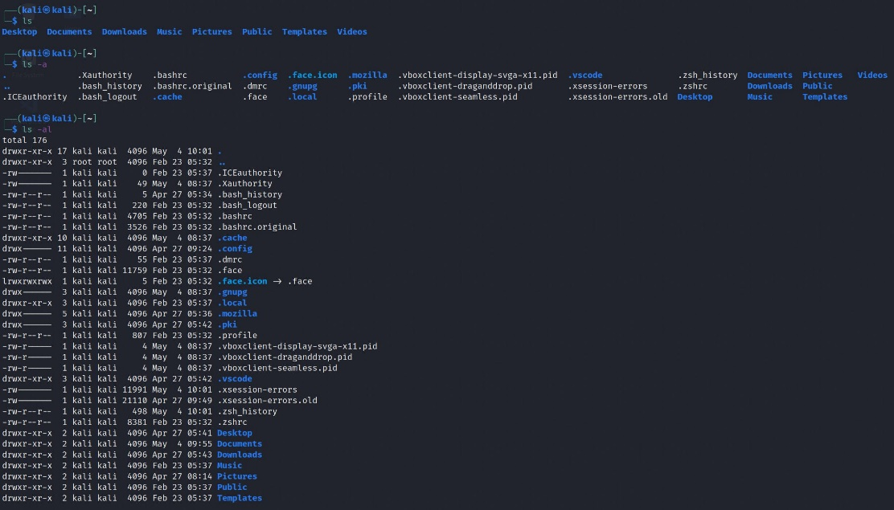

图1.1 ls命令和不同参数的使用

如图1.1所示，使用ls命令列出当前目录下文件，-a参数可列出隐藏文件，-l参数可列出包含权限，创建者，大小，时间在内的详细信息。

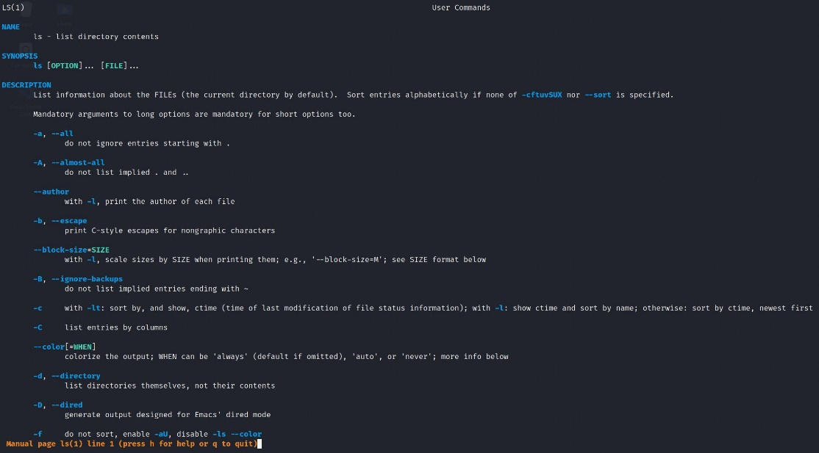

图1.2 利用man命令查看ls命令的使用说明

如图1.2所示，可利用man [order]查看命令的详细信息，输入q退出。

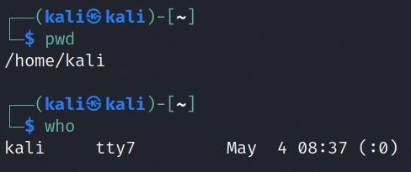

图1.3 pwd命令和who命令的使用

如图1.3所示，pwd命令返回结果说明登录kali用户的默认工作目录为/home/kali，who命令可以查看当前登录用户，终端机等。tty7即为当前终端页面（Debian下默认为tty7），tty是Teletypewriter的缩写，为早期的打字机终端。

## 任务2 盖茨的车库：

**完成‘kali你好’的编程**：

5) 使用C语言完成任务：使用vi/vim，编写简单C程序，编译并运行，讲提示字符串到屏幕：Hello kali，I’m XXXX；

6) 使用*python语言*完成5）中同样的任务。

解答：

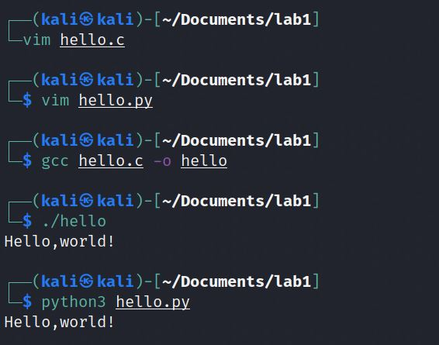

图1.4 vim编辑.c、.py文件和编译运行后的结果

如图1.4所示，使用vim在mkdir创建的文件夹下创建编辑hello.c和hello.py文件。.c文件使用gcc编译为可执行文件，.py文件使用python3解释器运行。

## 任务3 永远的Alice和Bob

7) 增加一个账号给同组的搭档使用。用该同学的姓名拼音作为用户名，并指定该用户的起始目录和默认shell(bash)；

8) 然后为该账号指定一个初始密码；

9) 查看系统中是否已经添加了该用户的信息；

10) 切换到该新用户，并查看所在的目录；访问该用户的起始目录，列出所有文件详细信息；实习生自己修改密码。

解答：

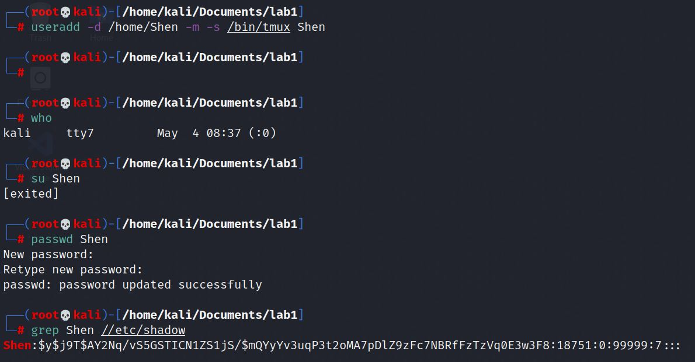

图1.5 在root用户下创建Shen用户

如图1.5所示，在root用户下，使用useradd添加Shen用户，指定登录后工作目录为/home/Shen，指定shell为tmux（方便进行会话管理）。在/etc/shadow文件中搜索Shen可以发现在该影子文件中已经出现了Shen用户的密码，说明用户创建成功。

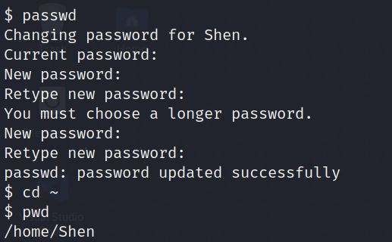

图1.6 Shen用户修改密码，查看工作目录

如图1.6所示，Shen用户登录后修改密码。如果密码过短会进行提示。使用cd、pwd命令可以看到，默认工作目录为/home/Shen。

## 任务4 Teamwork团队协作：

11) 希望以Bob登录后，在Bob自己的工作目录下，建立一个目录，用来做项目测试，并将自己（Alice）前面编写的源程序hello_kali.c，复制到测试目录下，改名为hello_kali_Bob.c；

12） 希望以Bob身份，能直接阅读、修改Alice工作目录下的源程序hello_kali.c，增加功能，额外输出新的一行信息“I’m Bob，hi\n”；

解答：

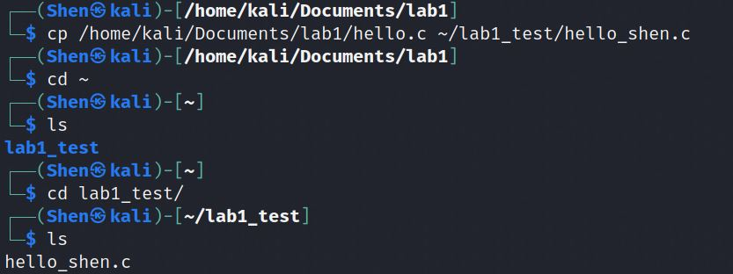

图1.7 Shen用户复制文件

如图1.7所示，在Shen用户登录后，使用cp命令复制文件到工作目录下。

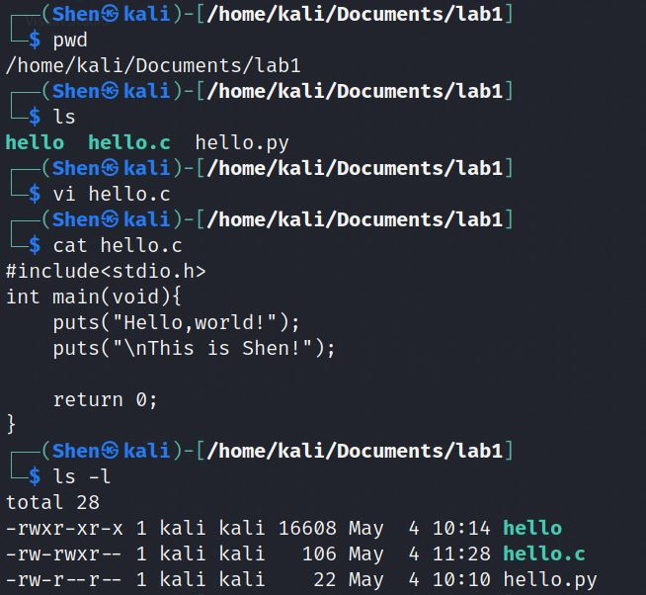

图1.8 Shen用户进行文件内容更改

如图1.8所示，使用chomod更改hello.c文件同组用户权限并将Shen加入kali组后，可以看到ls -l列出的权限已经发生变化。使用vim对文件内容进行更改。

## 任务5 人人都能查重：

13) Bob将自己写的源程序与Alice写的源程序进行比较，找中出不同之处；并统计源程序的字数、行数显示。

解答：

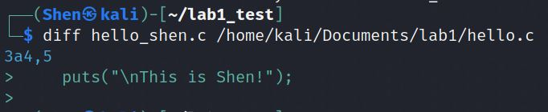

图1.9 使用diff进行文件对比

将Shen工作目录下的文件与kali用户的文件进行对比，可以发现有一处更改。

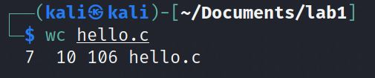

图1.10 使用wc统计hello.c文件

如图1.10，wc命令可以统计文件的行数，单词数，大小（字节数）。

## 任务6 备份啊，当心Wannacry

14) Alice需要将自己编写的c语言源程序归档，归档文件保存为Project_hello_backup.tar，保存到子目录backup中；并在子目录中解压恢复。

解答：

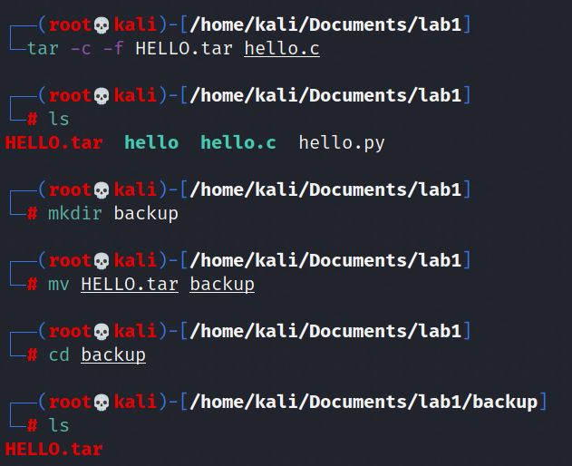

图1.11 使用tar进行备份

如图1.11所示，使用tar将hello.c文件打包成tar包，复制到新建的backup文件夹下并解压作为备份。

## 任务7 我的地盘我做主My place, My rules

15）我的地盘我做主：作为Linux服务器的系统管理员，请查看目前服务器上安装好的各种服务程序的状态信息；了解目前系统中运行的程序是否有mysql，apache2、ssh服务；

16）尝试开启ssh服务并从host主机通过PuTTY访问kali服务器；

17）尝试开启apache2服务。

18）问题：apache2服务如果已经开启了，可以通过浏览器访问，并打开首页index.html。该页面在kali Linux服务器的哪个目录里，请填写文件路径： /var/www/html/index.html ；

解答：

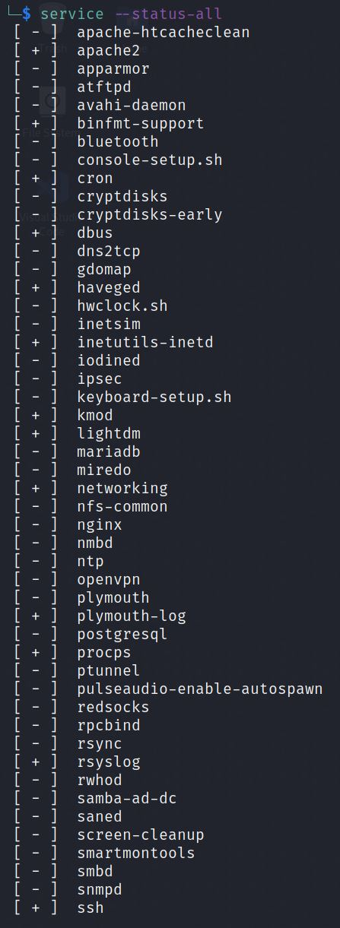

图1.12 查看服务列表

如图1.12所示，使用services –status-all命令查看所有服务的状态，可以注意到apache2、ssh服务已开启，没有安装MySQL。

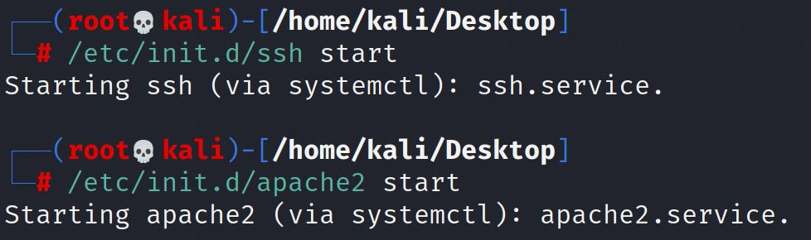

图1.13 开启ssh和apache2服务

如图1.13所示，在root用户下开启ssh和apache2服务。

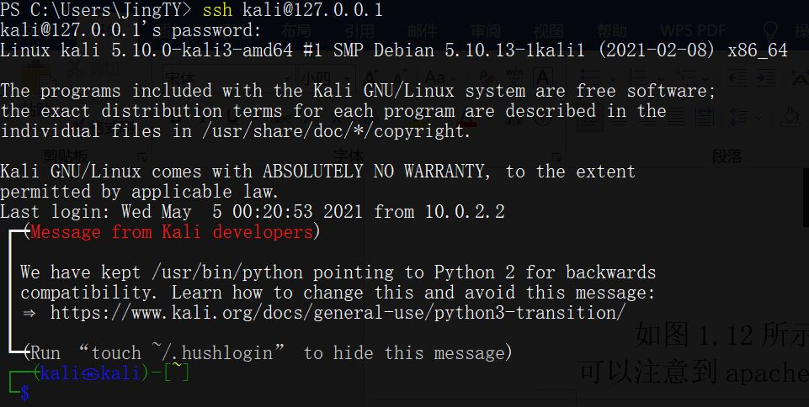

图1.14 主机通过ssh登录虚拟机

如图1.14所示，在virtualbox虚拟机网络设置中设置nat端口转发，将虚拟机的22端口转发至主机的22端口，通过主机上的putty在powershell命令行中登录。

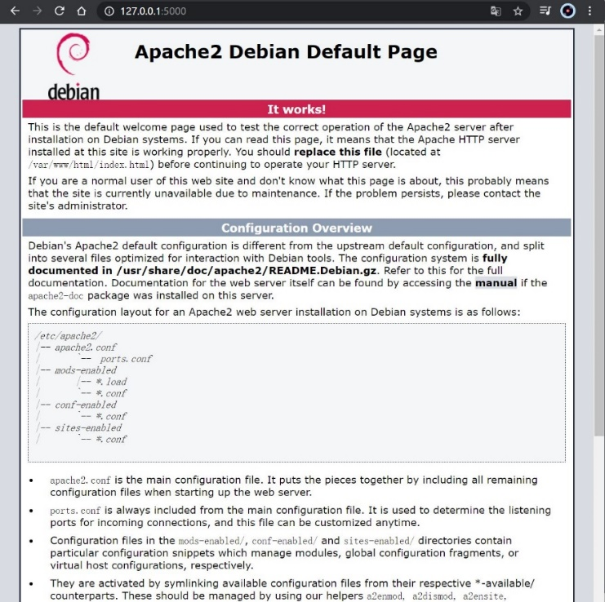

图1.15 在主机浏览器中打开apache2默认页面

如图1.15所示，设置将虚拟机的80端口（apache2默认开启的端口）转发至主机的5000端口实现访问。

## 任务8 Skywalker Vs. Yoda

19）创新设计：一年后，你将在公司里带新的成员了。请你运用Linux基础命令中的内容，查阅Linux相关资料，设计某个情景下的新关卡，用来检验新成员的Linux功底；如果关卡比较难，可以设置适当的提示信息，在合适的通关时间节点，提供给参与通关的成员。

20）新关卡拟好后，给你的同组搭档通关尝试，请你的搭档将过程截图记录后，发给你并加入实验报告中。

设计的题目：

在某些Linux发行版中，系统无法正确读取和改变桌面分辨率。试着编写一个shell脚本改变分辨率为你的显示器分辨率（参考命令：sh、xrandr、cvt）

注：这个问题来源于我在使用其他发行版时遇到的现实问题，由于缺少显卡驱动，系统不能自动支持2k分辨率，需要进行手动修改。

解答：

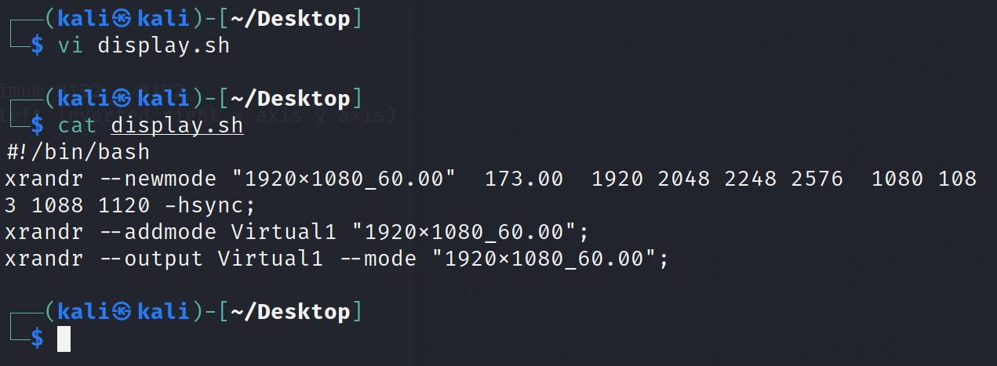

图1.16 通过xrandr修改分辨率

首先使用cvt命令获取对目标分辨率的支持，然后使用vim编辑sh脚本，最后使用sh命令运行。

## 扩展阅读

*1) 阅读kali linux参考资料，了解kali的功能；*

*2) 了解有关用户管理方面的信息，特别是用户、组、密码存放文件、进行资料搜集和总结；*

*3) 了解有关进程列表及管理、网络端口状态查看、ip地址配置的命令，比如ps、service、netsate、ifconfig；*

*4) 了解vim编辑工具的简单使用；*

*5) 通过开启ssh服务、选择虚拟机的IP配置与host主机在同一网段后，通过putty工具能远程访问虚拟机；*

*6) 了解对称密码、非对称密码、单向散列函数的知识，比如DES、AES、RSA、MD5;*

*7) 在kali中第一次使用sudo命令后，系统提示信息带来的启发*

注：关于第3条，ifconfig指令现在已多被ip指令代替。

## 实验问题分析与总结

本次实验后，最大的感触在于Linux命令之繁多，功能之强大。apt等包管理器免去了Windows系统上安装软件的麻烦，命令行工具使用效率远高于图形界面应用。当然，这需要建立在了解并熟练掌握参数的前提下。仅通过本次实验是无法掌握的，需要通过实践中多加练习来掌握。

单就虚拟机操作而言，利用powershell + ssh连接虚拟机可能是练习操作的最佳选择，既避免了使用桌面系统消耗有限的cpu资源（一般来说，虚拟机的图形运算需要cpu完成），还能够享受Windows下的其他应用（由此观之，微软的WSL的确是一大进步）

## 参考文献

1. MIT课程：计算机教育中缺失的一课：[*https://missing-semester-cn.github.io/2020/course-shell/*](https://missing-semester-cn.github.io/2020/course-shell/)
2. 阮一峰的网络日志：SSH原理与运用（一）：远程登录[*https://www.ruanyifeng.com/blog/2011/12/ssh_remote_login.html*](https://www.ruanyifeng.com/blog/2011/12/ssh_remote_login.html)